推薦閱讀

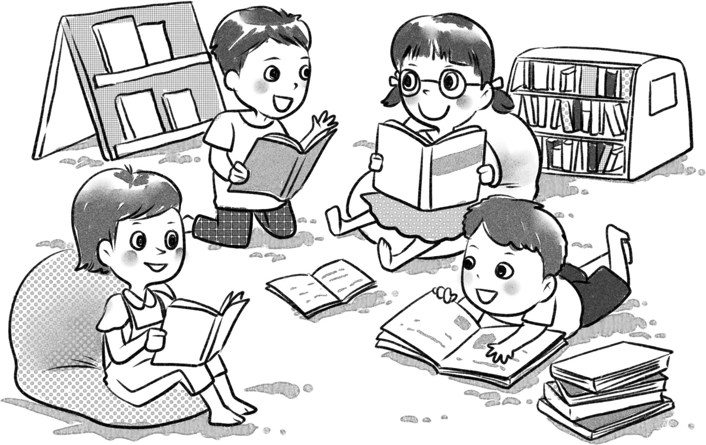

附錄

推薦閱讀
（按出版年份逆序排列）

童書理論
- 張永德(2012)：《讓孩子更美麗：從親子共讀圖畫書開始》，香港，南亞圖書出版有限公司。
- 方衛平(2012)：《享受圖畫書：圖畫書的藝術與鑑賞》，濟南，明天出版社。
- 朱自強(2011)：《親近圖畫書》，濟南，明天出版社。
- 培利．諾德曼(Perry Nodelman)著，楊茂秀等譯(2010)：《話圖：兒童圖畫書的敘事藝術》，台東，財團法人兒童文化藝術基金會。
- 培利．諾德曼(Perry Nodelman)、梅維絲．萊莫(Mavis Reimer)著，劉鳳芯、吳宜潔譯(2009)：《閱讀兒童文學的樂趣》（第3版），台北，天衛文化圖書股份有限公司。
- 林美琴(2009)：《繪本有甚麼了不起？》，台北，天衛文化圖書股份有限公司。
- 郝廣才(2006)：《好繪本 如何好》，台北，格林文化事業股份有限公司。
- 彭懿(2006)：《圖畫書：閱讀與經典》，南昌，二十一世紀出版社。
- 徐素霞編著(2001)：《臺灣兒童圖畫書導賞》，台北，國立臺灣藝術教育館。
- 林敏宜(2000)：《圖畫書的欣賞與應用》，台北，心理出版社股份有限公司。
- 劉鳳芯主編(2000)：《擺盪在感性與理性之間：兒童文學論述選集1988-1998》，台北，幼獅文化事業股份有限公司。
- 松居直著，劉滌昭譯(1995)：《幸福的種子：親子共讀圖畫書》，台北，台灣英文雜誌社股份有限公司。

童書教學
- 曾麗珍(2009)：《一個橋樑書的新願景——從圖像到文字閱讀的教學研究》，台北，秀威資訊科技股份有限公司。
- 方淑貞(2003)：《FUN的教學：圖畫書與語文教學》，台北，心理出版社股份有限公司。
- 林敏宜(2000)：《圖畫書的欣賞與應用》，台北，心理出版社股份有限公司。

閱讀教學
- 簡馨瑩等著(2005)：《閱讀悅有趣》，台北，幼獅文化事業股份有限公司。
- 王瓊珠編著(2004)：《故事結構教學與分享閱讀》，台北，心理出版社股份有限公司
- Gambrell, L.B.及Alimasi, J. F.著，谷瑞勉譯(2004)：《鮮活的討論：培養專注的閱讀》，台北，心理出版社股份有限公司。
- 錢伯斯著，蔡宜容譯(2001)：《說來聽聽：兒童、閱讀與討論》，台北，天衛文化圖書股份有限公司。
- 錢伯斯著，許慧貞譯(2001)：《打造兒童閱讀的環境》，台北，天衛文化圖書股份有限公司。

